# JVM学习笔记

# 1.JVM前言

## 架构师思考什么？

1. 系统如何更快， 避免出现瓶颈？（提高性能和稳定性）

## JVM推荐书籍

1. 官方规范：

oracle.com官网-->

resource-->

software Downloads-->

document-->

all books(specifications)

1. java虚拟机类中文书籍
2. 自己动手写java虚拟机

## 3.java生态圈

1. 与其说java字节码文件不如说jvm字节码文件

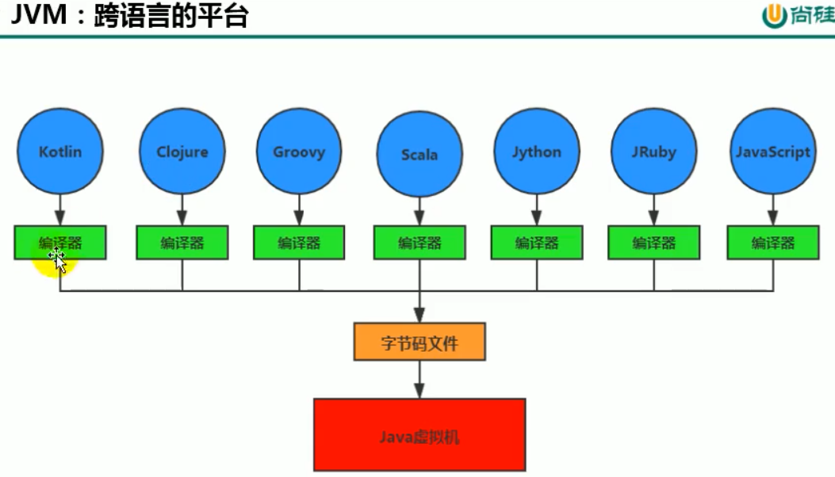

2.

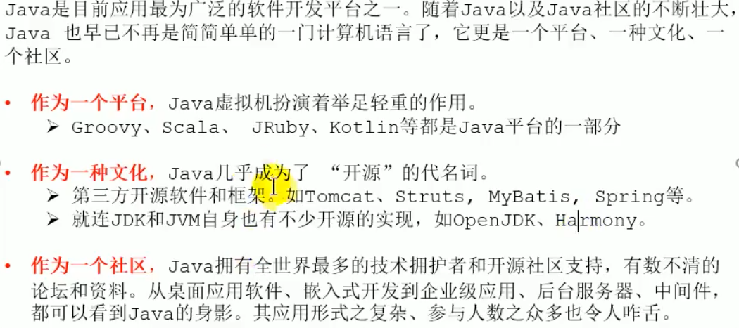

## java重大时间

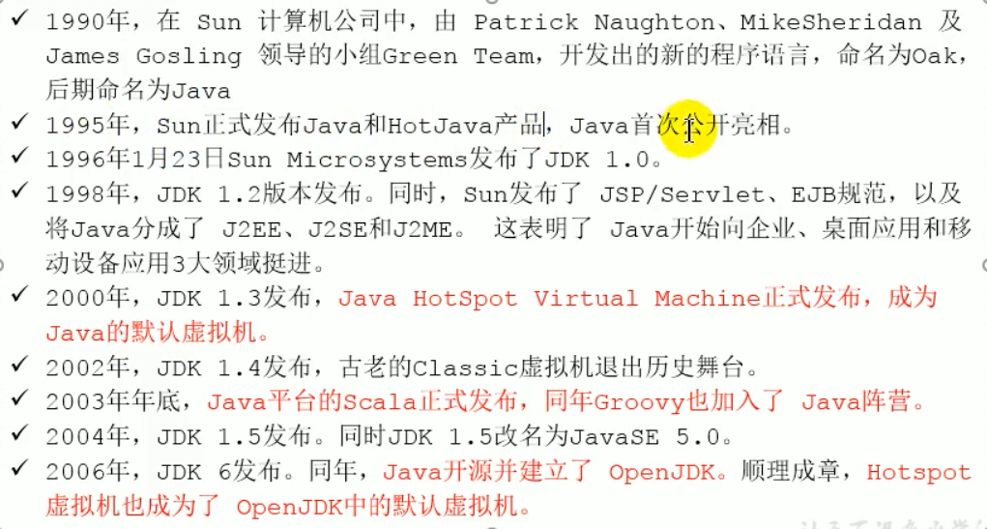

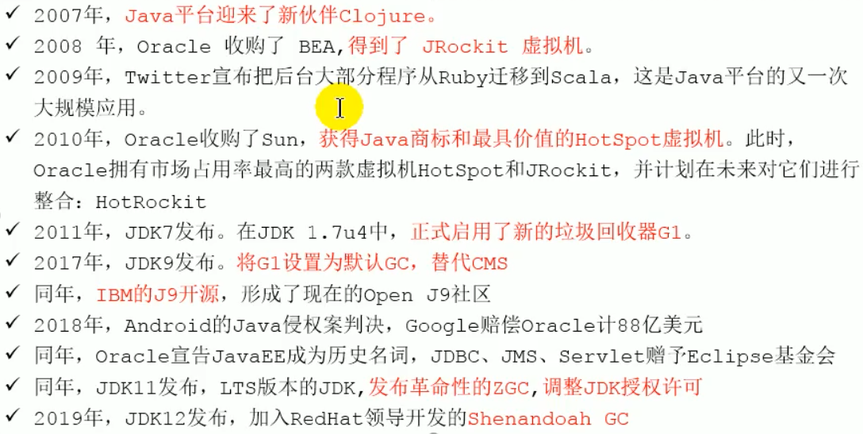

## 5.虚拟机

：硬件/操作系统/程序软件

### 1.虚拟的计算机：

系统虚拟机：可运行完整操作系统

程序虚拟机：执行单个计算机程序

### java虚拟机：

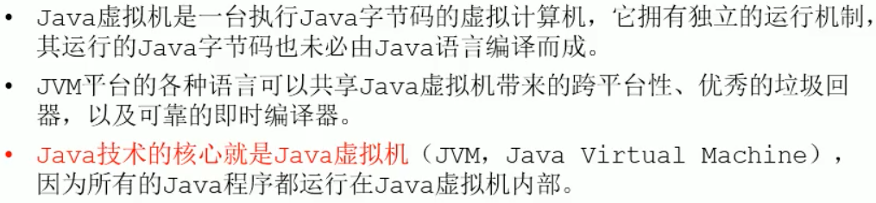

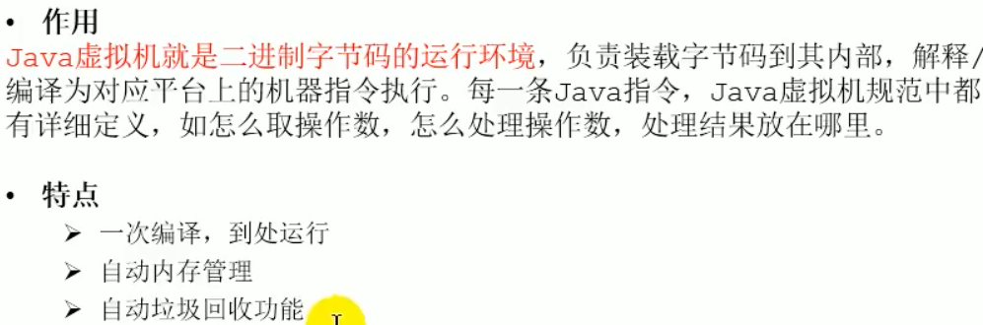

### jvm的位置

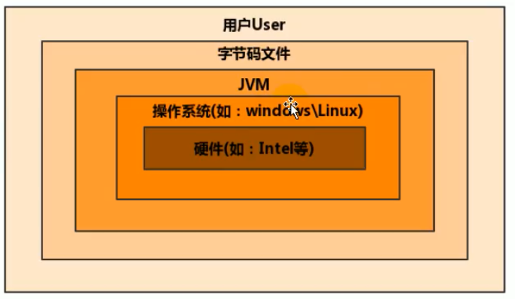

Vmware模拟的是硬件， jvm相当于软件程序，用于运行特定的计算程序（.class）

# 2.JVM整体结构

1.使用hotspot虚拟机；它采用解释器和即时编译器并存的架构；

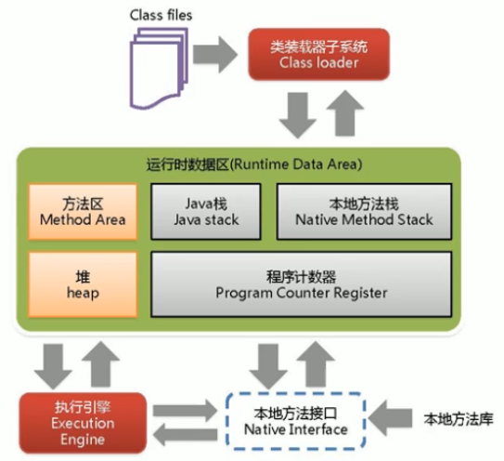

第一层（类加载）：.class文件加载到内存生成大的class对象，涉及到 加载链接初始化，链接又分为三步；

第二层（运行时数据区）：method area+heap是线程s共享的； 虚拟机栈和本地方法栈和pcr是每个线程共有的；

第三层（执行引擎）：intepreter+jit(即时编译器)+gc；把语言翻译成机器指令；先了解下图

